GEOGRAPHIE
COMMUNIQUER GRACE A L’INTERNET (bilan)

- Relie chacun des termes de la colonne de gauche à sa signification dans la colonne de droite.
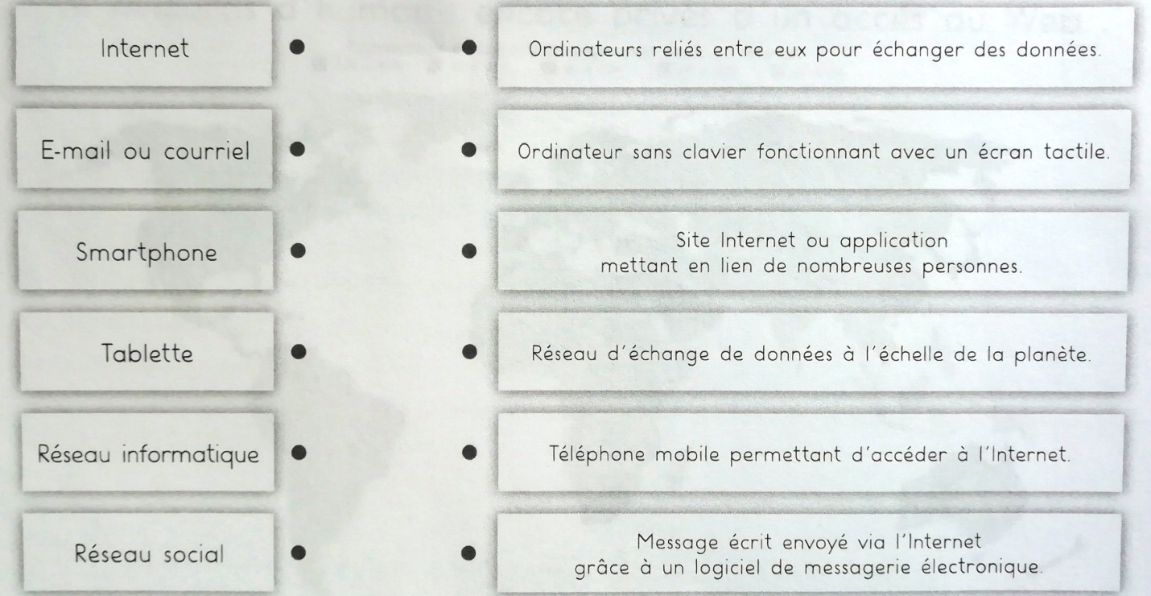
- Cite le nom :
- d’un fournisseur d’accès à internet : _________________________________
- d’un moteur de recherche : _________________________________
- d’un réseau social en ligne : _________________________________

- Complète ce schéma avec les noms suivants :
fournisseur d’accès serveur modem routeur smartphone ordinateur antenne 4G
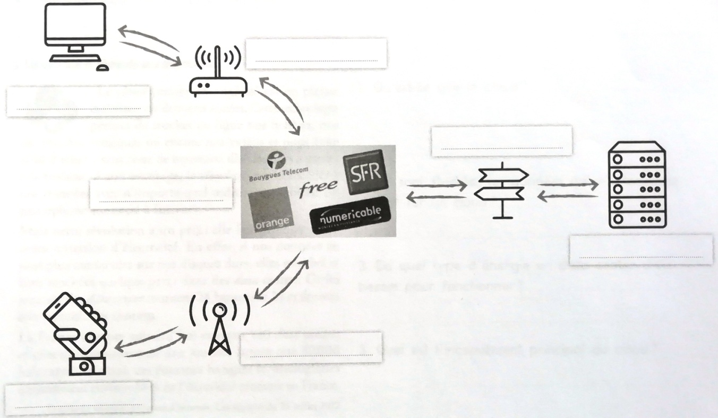
- Complète ce texte.
En France, l’accès à internet est _____________________. Les espaces les mieux couverts correspondent aux zones où la __________________________________________ est la plus élevée : dans les grandes villes.
Les zones où il y a peu ou pas de connexion, appelées _____________________________________, correspondent aux zones peu peuplées que sont les zones de _____________________ ou les zones _____________________.
L’inégalité d’accès aux technologies est appelée __________________________________________.
On peut citer 3 fossés numériques :
- le fossé _____________________ (les personnes les moins diplômées ont peu accès à un ordinateur et à internet),
- le fossé _____________________ (l’accès à un ordinateur diminue fortement avec l’âge),
- le fossé _____________________ (un tiers seulement des personnes à faible revenu disposent d’un ordinateur à domicile).

- Observe cette carte et réponds aux questions.
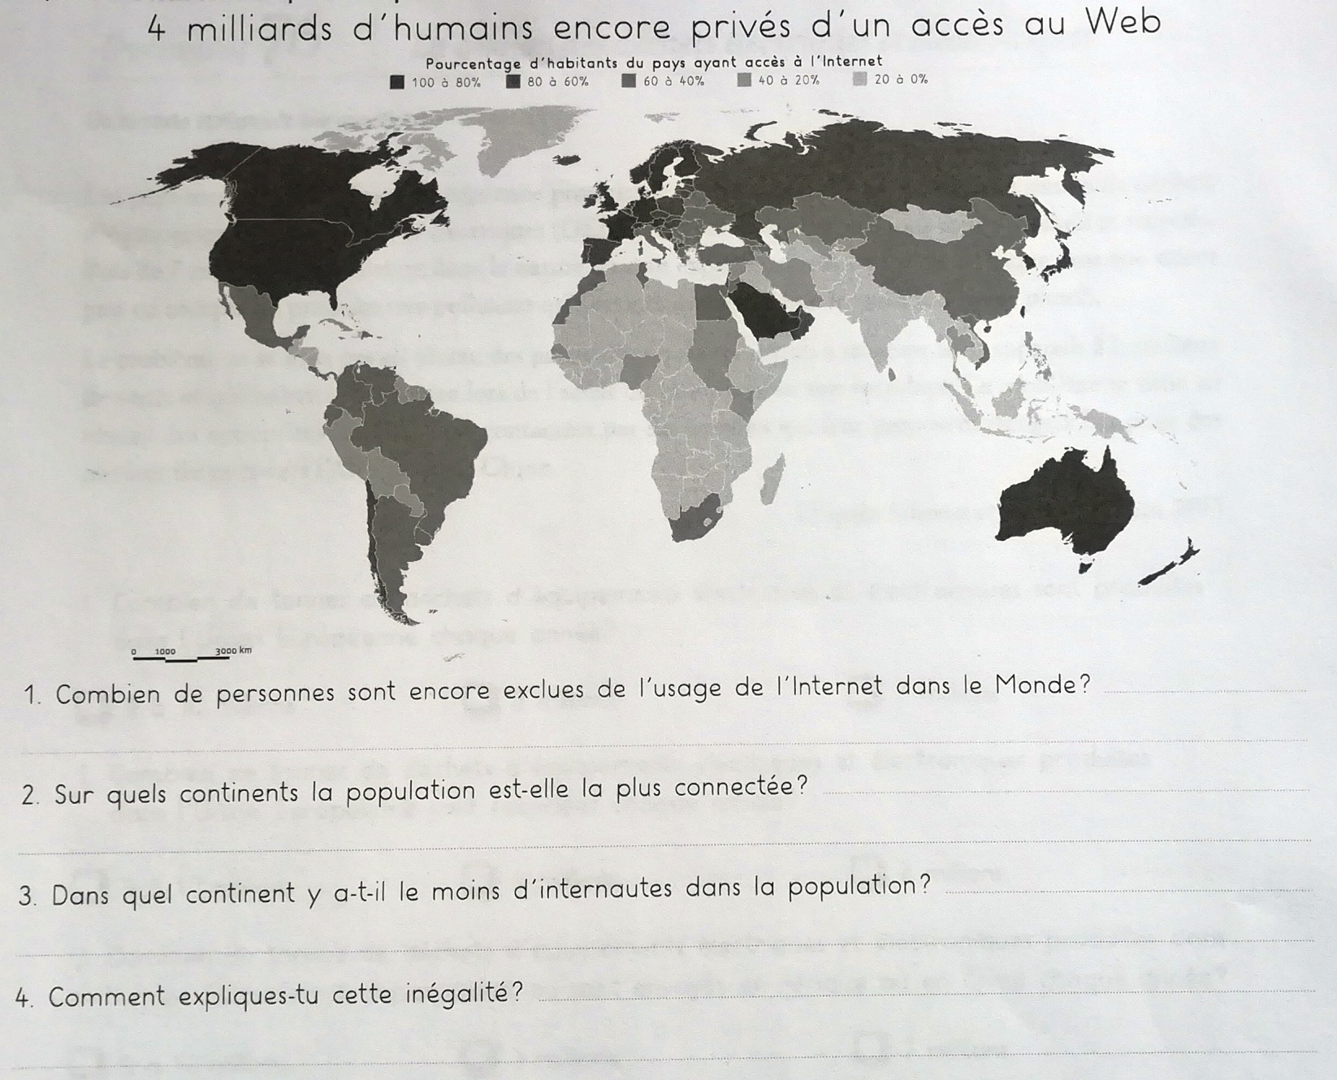
- Lis ce texte et réponds aux questions.
